學號：D1094181017 姓名：張育丞

本檔案對應：ch08_2_2.aia

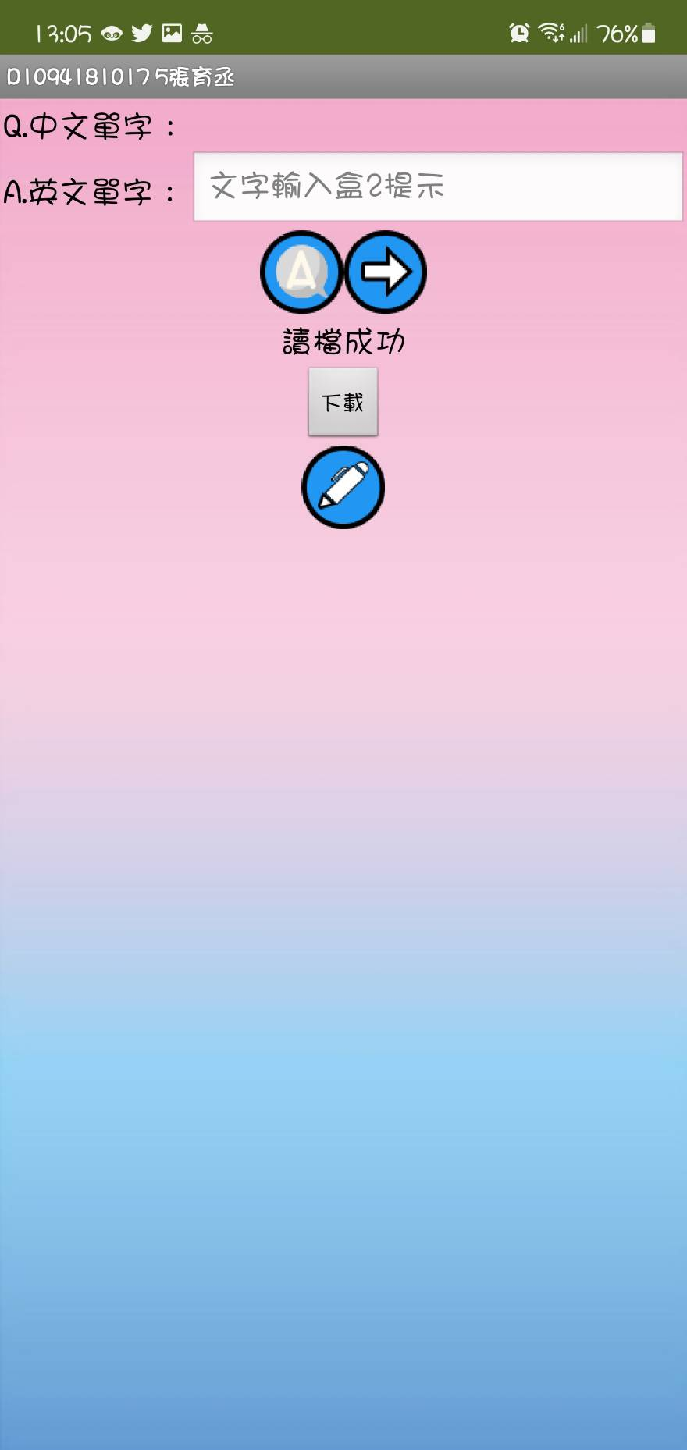 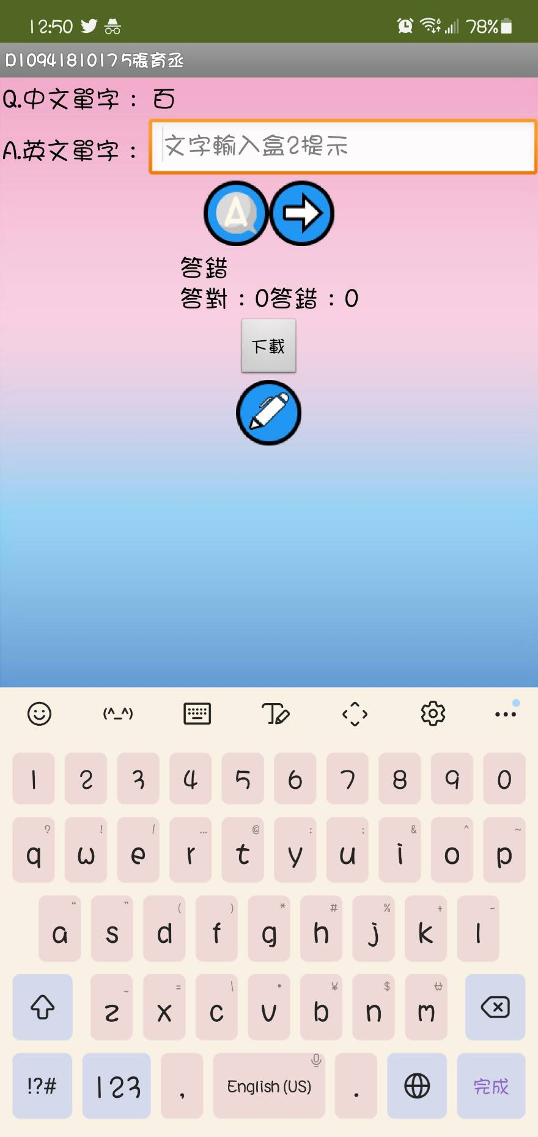

圖一 讀取成功 圖二 上未答題

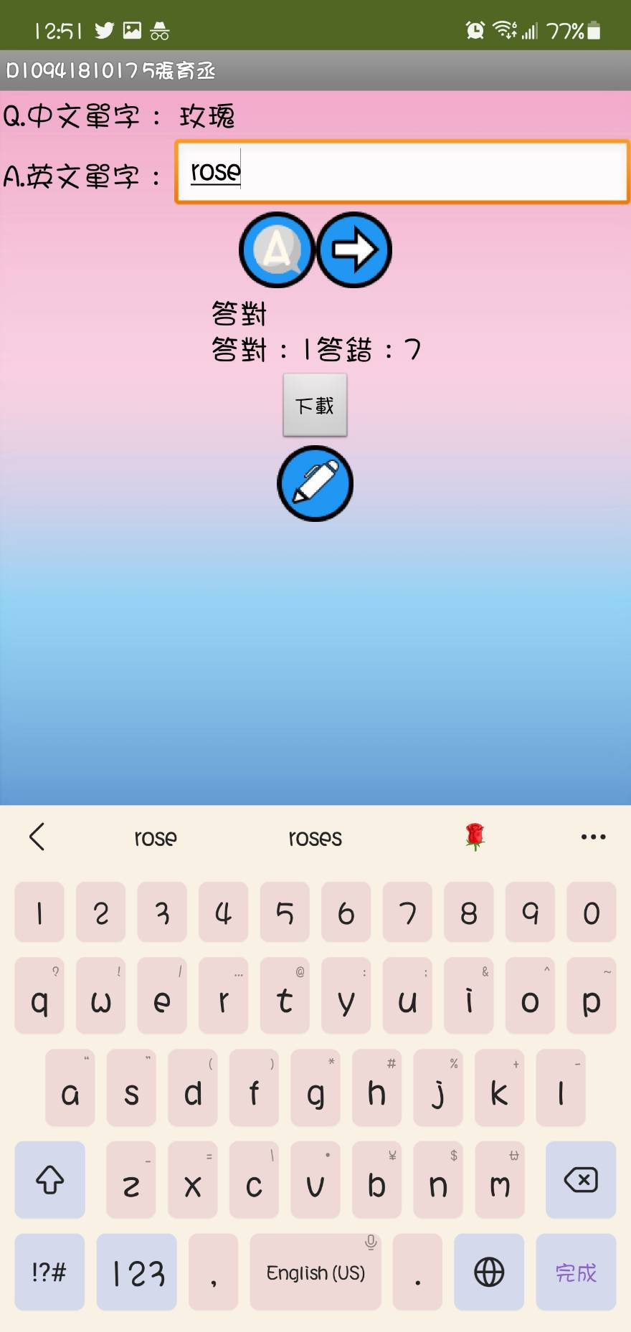

圖三 歷經答錯七次，答對一題